**Утверждаю:**

**Глава администрации ГО «город Каспийск»**

**__________________Х.М. Пирсаидова**

**МУНИЦИПАЛЬНОЕ ОБРАЗОВАНИЕ**

**ГОРОДСКОЙ ОКРУГ «ГОРОД КАСПИЙСК»**

**Инвестиционная стратегия**

**на 2015-2020 годы**

**Каспийск 2014**

**Введение**

Город Каспийск расположен на берегу Каспийского моря, в 14 км от железнодорожной станции Махачкала.

Общая площадь муниципального образования в рамках административных границ составляет 3294 га. Численность постоянного населения города на 01.01.2014 года составляет 105,0 тыс. человек, в том числе в трудоспособном возрасте – 62,2 тыс. человек, моложе трудоспособного возраста – 28,8 тыс. человек.

Каспийск – является крупным промышленным центром, здесь находится флагман промышленности республики- ОАО «Завод Дагдизель» , ОАО «Каспийский завод точной механики», ряд предприятий строительной индустрии. Экономико-географическое положение и экономический потенциал города позволяют создать благоприятный инвестиционный климат, оптимальные условия для успешного ведения бизнеса каждому инвестору в сфере промышленности, строительства, социальной и коммунальной сфере.

На территории города построены соответствующий общемировым стандартам стадион Анжи-Арена, Дворец спорта им.А.Алиева, Дворец спорта и Дворец культуры ОАО «Завод Дагдизель», Культурно-развлекательный центр «Москва», офисное здание с картинной галереей филиала ОАО «Русгидро», современные супермаркеты «Орион», «Эль-Сам», «Арадеш», «Детский мир», «Приморский», «Морозко», «Луна» и т.п.

Одной из важных задач для экономического развития городского округа является создание благоприятного инвестиционного климата в целях привлечения в экономику частных инвестиций. Эффективная реализация инвестиционных проектов определена важнейшим направлением развития экономики на перспективу.

27 ноября 2014 года на сессии городского Собрания депутатов утверждена Программа социально-экономического развития города на 2015 год и период 2016-2017гг., которая подготовлена на основании анализа социально-экономической ситуации в городе и с учетом требований действующего законодательства, прежде всего Федерального закона от 6 октября 2003 года №131-ФЗ «Об общих принципах организации местного самоуправления в Российской Федерации».

Механизмами воздействия на ситуацию в инвестиционной сфере становятся инструменты управления, касающиеся создания благоприятных условий для размещения инвестиций на территории города и успешной реализации инвестиционных проектов. Инвестиционная политика администрации города направлена на объединение усилий участников инвестиционного процесса, на создание эффективно действующей инвестиционной инфраструктуры и консолидацию инвестиционных ресурсов.

Главная цель инвестиционной политики – привлечение максимального количества инвестиций в реальный сектор экономики города для обеспечения устойчивых темпов экономического роста, эффективной занятости населения, укрепления налоговой базы для решения социальных проблем, развития малого бизнеса и инфраструктуры города.

В основу положен ряд принципиальных установок, на которые администрация города опирается в работе по инвестиционной привлекательности:

- соответствие основных приоритетов инвестиционной деятельности интересам населения;

- соответствие деятельности в инвестиционной сфере общему перспективному видению развития города, в частности, на диверсификацию его экономической структуры, развитие производственной сферы перерабатывающих отраслей, а также малого и среднего бизнеса;

- ориентация на активное маркетинговое продвижение города как места, благоприятного для инвестиций, как на внутреннем, так и на внешнем рынках.

Инвестиционная политика города наряду с республиканскими приоритетными проектами (здравоохранение, образование, жилье) определяет приоритетными для инвестиций и другие отрасли городской экономики:

- коммунальное хозяйство;

- промышленность;

- бытовое обслуживание;

- развитие социальной сферы и инфраструктуры и др.

**Правовая база инвестиционной деятельности.**

Инвестиционный климат в городе Каспийске обеспечивается совокупностью нормативных правовых актов, действующих на территории города, в сферах:

- землепользования, градостроительства и размещения производства;

- регулирования арендных отношений и ставок платежей;

- управления муниципальной собственностью и процессом приватизации;

- регулирования условий занятости населения.

Законодательная база, обеспечивающая инвестиционную деятельность, достаточно эффективна и создает правовые гарантии участникам хозяйственной деятельности, стимулирует деловую инициативу, обеспечивает надежную защиту вложенных средств.

**Конкурентные преимущества города.**

Город Каспийск имеет ряд конкурентных преимуществ, способных оказать воздействие на улучшение динамики экономического развития и его инвестиционной привлекательности. Это:

- выгодное географическое положение;

- прекрасные природные ресурсы и климатические условия;

- близость к столице республики;

- развитая структура современных средств связи;

- наличие инвестиционных площадок, с возможностью обеспечения полным набором необходимой инфраструктуры (газо- и водоснабжение, электроэнергия, подъездные пути и т.д.);

- развитая система розничной торговли и бытовых услуг;

- стабильная экономическая, социальная и политическая обстановка.

**Перспективные проекты по городу Каспийск.**

В настоящее время в городе ведётся работа по внедрению ряда инвестиционных проектов, наиболее значимыми из которых являются:

- жилищное строительство;

- строительство объектов социальной инфраструктуры;

-строительство и реконструкция систем электроснабжения, газоснабжения, водоснабжения и водоотведения, а также теплоснабжения в новых микрорайонах города и другие.

Администрация города заинтересована в привлечении инвестиций как в производственную, так и в непроизводственную сферу и готова рассмотреть инвестиционные предложения на взаимовыгодных условиях.

**Инвестиционные проекты (площадки), реализуемые на территории ГО**

1. **Инвестиционная площадка: Жилищное строительство в МКР – 7**
2. **Инвестиционная площадка: Жилищное строительство в МКР – 8**
3. **Инвестиционная площадка: Жилищное строительство в МКР – 9**
4. **Инвестиционная площадка: Жилищное строительство в МКР – 10**
5. **Инвестиционная площадка: Жилищное строительство в МКР – 11**
6. **Инвестиционная площадка: Жилищное строительство в МКР «Кемпинг»**
7. **Инвестиционная площадка: Жилищное строительство в МКР «Кирпичный»**
8. **Строительство и реконструкция системы водоснабжения и водоотведения.**
9. **Развитие системы газоснабжения.**
10. **Развитие системы электроснабжения**
11. **Развитие системы теплоснабжения.**
12. **ООО КФХ «Омарова».**
13. **ОАО «Завод Дагдизель»:**«Разработка, технологическая подготовка и организация серийного производства нового инновационного изделия с техническими характеристиками уровня лучших мировых аналогов с

комплектующими предприятий России.

1. **ОАО «Каспийский завод точной механики»:** «Организация серийного производства шкафных газорегуляторных комбинированных установок среднего и низкого давления». (Проектом предусмотрено расширение, увеличение объемов производства и реализации, освоение новых видов газового оборудования, модернизация производственных мощностей).
2. **Инвестиционный проект благоустройства приморского парка города**.

Проектом предусмотрено:

- декорирование парковой территории приморского парка г. Каспийска.

- проектирование дорожно-тропиночной сети парковой территории.

- устройство фонтанов и водоемов.

- увязка территории с существующими зданиями.

- проектирование устройства газонов, посадки деревьев, кустарников, цветочного оформления.

- подбор растений соответствующих типу пейзажа.

- обеспечение пешеходного движения по территории парка.

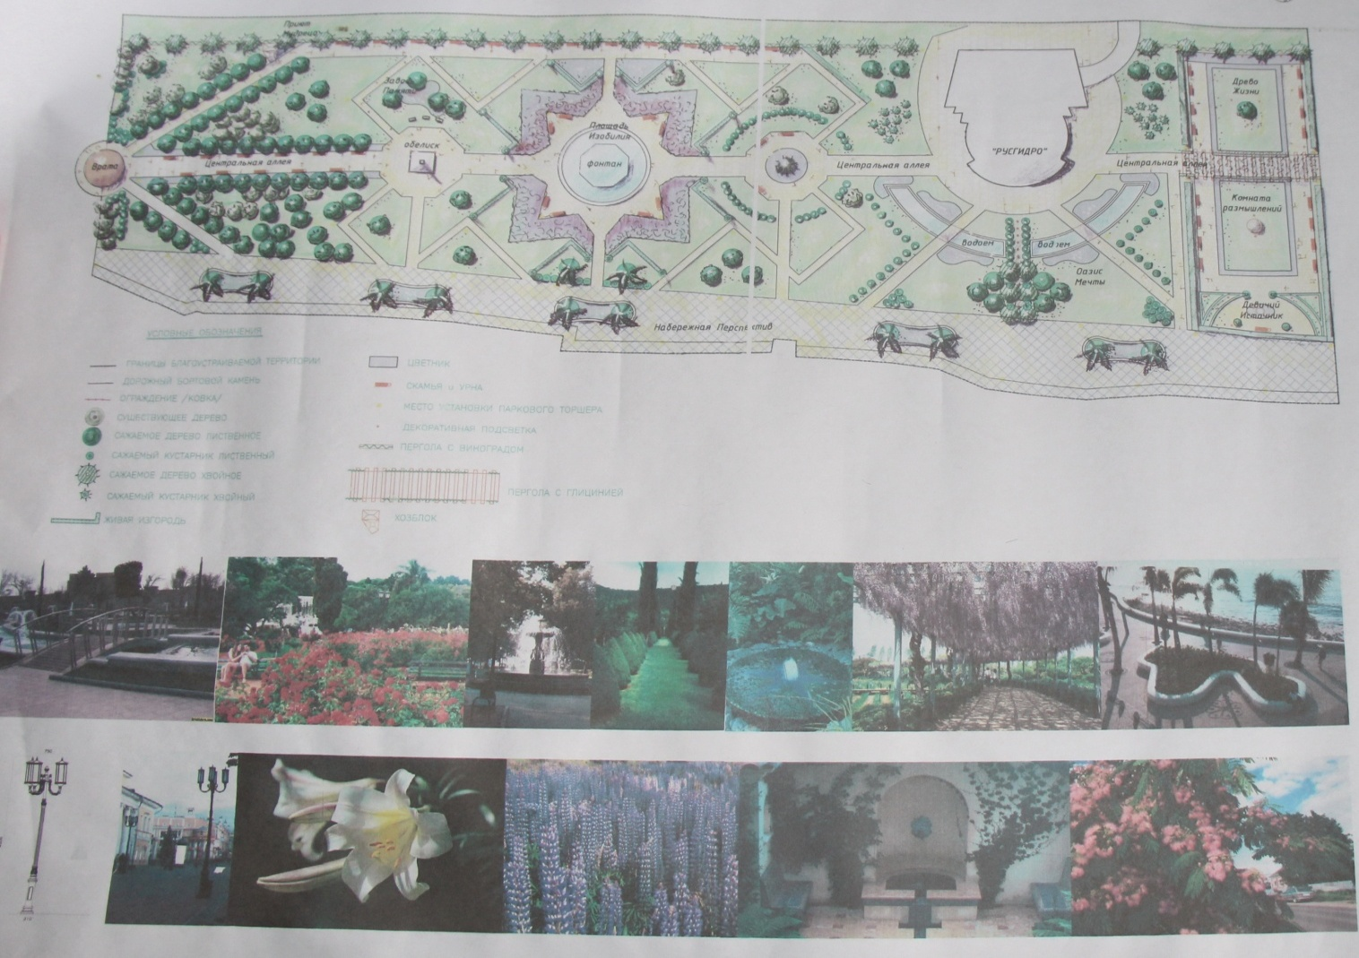

Руководство города Каспийска постоянно работает над созданием благоприятного инвестиционного климата для открытия новых производств на территории города. Оказывается помощь субъектам малого бизнеса в получении кредитов с низкой процентной ставкой. Одно из направлений работы администрации города Каспийска – открытие новых и поддержка существующих производств. Сегодня реальный потенциал предприятий и организаций города удовлетворительный, но нам не обойтись без внешних инвестиций. Мы открыты для новых серьёзных проектов в различных сферах бизнеса.

**16. Инвестиционный проект создания «Дагестанского Республиканского Индустриального Парка Кристалл Сити».**



Проектом предусмотрено:

Создание регионального индустриального парка в соответствии со Стратегией социально-экономического развития города Каспийска до 2020 года и основано на обеспечении достижения опережающего роста реального сектора экономики путем раскрытия потенциала ряда наиболее перспективных отраслей экономики. Формируемые промышленно-инновационные кластеры в приоритетных для города Каспийска секторах экономики призваны стать мощными центрами притяжения прямых инвестиций.

Цель создания регионального индустриального парка на территории города Каспийска:

- развитие промышленного потенциала города Каспийска;

- формирование на компактной территории благоприятных условий для развития промышленности города;

- содействие модернизации приоритетных отраслей экономики, повышению их конкурентоспособности;

- развитие межрегионального сотрудничества, выход на новые рынки сбыта продукции, производимой на территории города Каспийска;

- внедрение в социальную сферу и бизнес-сферу технологий, способных конкурировать на мировом рынке;

- социальное развитие территории, создание новых рабочих мест в городе Каспийске.

1. **Инвестиционный проект «Строительство комплексного логистического центра ООО «Агрико Северный Кавказ».**

Целью проекта является строительство комплексного логического центрав составе:

- комплекс по приемке, товарной обработке, расфасовке, упаковке, хранению и переработке плодоовощной продукции;

- комплекс транспорта и логистики;

Проектом предусматривается хранение, фасовка, переработка плодоовощной продукции, переработка мяса, возделывание и переработка риса, транспортная логистика.

Производственная мощность 153,5 тыс. тонн в год.

Стоимость проекта17 000,0 млн. руб.

Постановлением Правительства РД №35 от 16.02.2011г. инвестиционному проекту «Строительство комплексного логистического центра» предоставлен статус приоритетного инвестиционного проекта Республики Дагестан.

В соответствии с решением Правительства Республики Дагестан данному инвестиционному проекту планируется оказание меры государственной поддержки в форме предоставления государственных гарантий Республики Дагестан, а также оказано содействие в получении государственных гарантий Российской Федерации.

**Инвестиционная площадка № 1.**

|  |  |  |
| --- | --- | --- |
|  | свободный от застроек земельный участок) | МКР № 7 |
|  | Возможное направление использования: | Строительство многоэтажных жилых домов согласно проекту планировки |
|  | Площадь площадки | 11,65 га |
|  | Тип зоны: | зона застройки многоэтажными жилыми домами; |
|  | Сведения об особых условиях: |  |
|  | Место расположения площадки: | Вдоль трассы Махачкала- Аэропорт с левой стороны в северной части города Каспийска |
|  | Инженерная и транспортная инфраструктура:  Водоснабжение  электроснабжение:  газоснабжение:  канализация: | На стадии строительства  На стадии строительства  На стадии строительства  На стадии строительства |
|  | Транспортное сообщение: | Улицы и проезды местного значения |

**Инвестиционная площадка № 2**

|  |  |  |
| --- | --- | --- |
|  | свободный от застроек земельный участок) | МКР № 8 |
|  | Возможное направление использования: | Строительство многоэтажных жилых домов согласно проекту планировки |
|  | Площадь площадки: | 15,8 га |
|  | Тип зоны: | зона застройки многоэтажными жилыми домами; |
|  | Сведения об особых условиях: |  |
|  | Место расположения площадки: | Вдоль трассы Махачкала - Аэропорт с правой стороны в северной части города Каспийска |
|  | Инженерная и транспортная инфраструктура:  Водоснабжение  электроснабжение:  газоснабжение:  канализация: | На стадии строительства  На стадии строительства  На стадии строительства  На стадии строительства |
|  | Транспортное сообщение: | Улицы и проезды местного значения |

**Инвестиционная площадка № 3**

|  |  |  |
| --- | --- | --- |
|  | свободный от застроек земельный участок) | МКР № 9 |
|  | Возможное направление использования: | Строительство многоэтажных жилых домов согласно проекту планировки |
|  | Площадь площадки: | 19,62 га |
|  | Тип зоны: | зона застройки многоэтажными жилыми домами; |
|  | Сведения об особых условиях: |  |
|  | Место расположения площадки: | Вдоль трассы Махачкала- Каспийск с правой стороны в северной части города Каспийска |
|  | Инженерная и транспортная инфраструктура:  Водоснабжение  электроснабжение:  газоснабжение:  канализация: | На стадии проект  На стадии проект  На стадии проект  На стадии проект |
|  | транспортное сообщение: | Улицы и проезды местного значения |

**Инвестиционная площадка № 4**

|  |  |  |
| --- | --- | --- |
|  | свободный от застроек земельный участок) | МКР № 10 |
|  | Возможное направление использования: | Строительство многоэтажных жилых домов согласно проекту планировки |
|  | Площадь площадки: | 23,076 га |
|  | Тип зоны: | зона застройки многоэтажными жилыми домами; |
|  | Сведения об особых условиях: |  |
|  | Место расположения площадки: | Северо- запад города Каспийска |
|  | Инженерная и транспортная инфраструктура:  Водоснабжение  электроснабжение:  газоснабжение:  канализация: | На стадии проект  На стадии проект  На стадии проект  На стадии проект |
|  | Транспортное сообщение: | Улицы и проезды местного значения |

**Инвестиционная площадка № 5**

|  |  |  |  |
| --- | --- | --- | --- |
|  | свободный от застроек земельный участок) | МКР «Кемпинг» |  |
|  | Возможное направление использования: | Строительство многоэтажных жилых домов и малоэтажное коттеджное строительство согласно проекту планировки |
|  | Площадь площадки: | 11,0 га |
|  | Тип зоны: | зона застройки многоэтажными и малоэтажными жилыми домами; |
|  | Сведения об особых условиях: |  |
|  | Место расположения площадки: | Вдоль трассы Махачкала - Каспийск с правой стороны в северной части города Каспийска |  |
|  | Инженерная и транспортная инфраструктура:  Водоснабжение  электроснабжение:  газоснабжение:  канализация: | На стадии проект  На стадии проект  На стадии проект  На стадии проект |
|  | Транспортное сообщение: | Улицы и проезды местного значения |

Информация о проведении публичных слушаний по Инвестиционной стратегии МО ГО «город Каспийск» была опубликована в газете «Трудовой Каспийск» № 48 от 28 ноября 2014 года. Публичные слушания прошли в присутствии депутатов городского Собрания 16 декабря 2014 года. Протокол Публичных слушаний опубликован в газете «Трудовой Каспийск» № 51 от 19 декабря 2014 года.